Разработка помехозащищенного суточного монитора артериального давления

А.С.Шайкин, Е.В. Шайкина
Московский технологический университет (МГУПИ)
Аннотация: Одной из самых важных задач при разработке измерительных приборов является борьба с помехами, влияющими на измерение. Особенно важной данная задача становится при разработке прибора, предназначенного для использования неквалифицированным персоналом. В статье рассмотрены основные проблемы создания помехозащищенного суточного монитора артериального давления и результаты проведенных работ.
Ключевые слова: Суточный монитор артериального давления (СМАД), измерительный прибор, медицинская техника, помехи, фильтрация, программное обеспечение, артефактное измерение, диагностика.

Ранняя диагностика по праву считается одним из главных направлений медицинских исследований и разработок. При этом особую сложность в задачи ранней диагностики часто вносят эффекты, связанные с самим пациентом, такие, как эффект белого халата и другие. (Эффектом белого халата называют изменения в проявлении симптомов болезней при обследовании пациента врачом, вызванные психологическим состоянием пациента. Могут проявляться как в виде исчезновения симптомов, что в некоторых случаях делает невозможным выявление болезни, так и в виде усиления симптомов, что влечет неправильную оценку состояния и назначение некорректного лечения). Поэтому в последние годы все большую популярность получают методики и приборы длительного непрерывного наблюдения, позволяющие получить гораздо более полное и адекватное описание состояния пациента. Данный подход особенно важен при диагностике болезней сердечно-сосудистой системы.
Одним из наиболее разрушительных социально-значимых заболеваний является артериальная гипертензия, которая является причиной возникновения и утяжеляющим фактором для огромного количества различных болезней. По данным Федеральной службы государственной статистики за 2016 год, смертность от болезней системы кровообращения составляет 57,4% всех случаев смерти в РФ (рис. 1). При этом если исключить внешние причины смерти, такие как несчастные случаи, ДТП и другие, то данный показатель увеличится до 64,5% [1]. Для оценки ситуации ННИИ общественного здоровья РАМН провело проект «Получение статистической информации о качестве и доступности медицинской помощи больным кардиологического профиля», результаты которого говорят о существенной нехватке как диагностической аппаратуры, так и врачей-кардиологов для проведения обследований. В некоторых регионах России возникла настолько острая нехватка специалистов, что на одного врача-кардиолога приходится более 200 тысяч человек населения [2]. Артериальная гипертензия является существенной проблемой не только в России, но и во всем мире. В 2013 г. рабочая группа по лечению артериальной гипертонии Европейского Общества Гипертонии и Европейского Общества Кардиологов выпустила рекомендации по лечению артериальной гипертонии, над которыми работали более 80 специалистов из 27 стран. Главным методом диагностики и контроля лечения артериальной гипертензии данные рекомендации признают суточный мониторинг артериального давления [3].

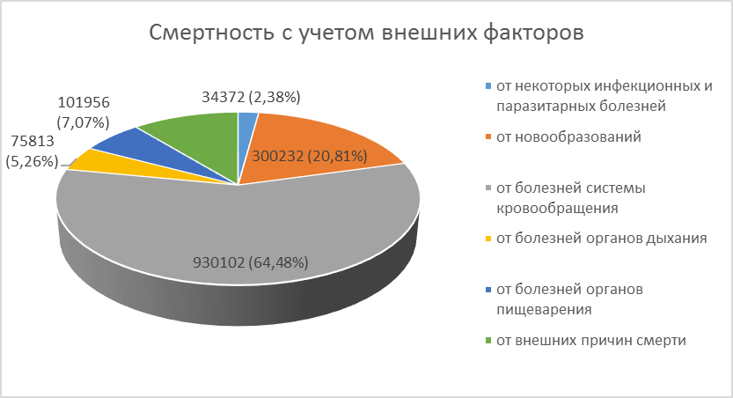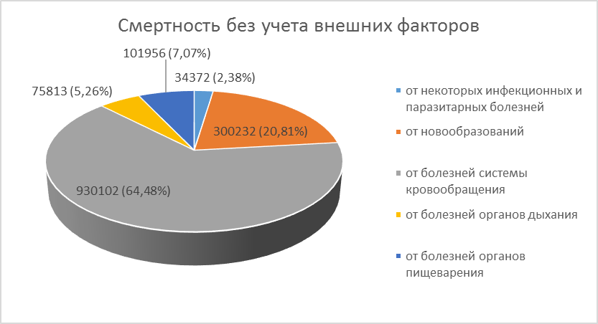
Рис. 1 – Причины смертности населения

Важнейшими факторами, затрудняющими проведение мониторинга и получение корректных результатов измерений, являются нестабильность самого пациента (когда повышение давления вызвано не состоянием здоровья, а, например, эмоциональной реакцией или физической нагрузкой перед измерением) и сильная подверженность существующих неинвазивных методов измерения помехам различного рода. Измерение аускультативным методом подвержено влиянию внешних акустических шумов и, кроме того, подходит не всем пациентам из-за эффекта аускультативного провала. При осциллометрическом методе на измерения сильно влияют механические воздействия на манжету тонометра (движения руки пациента, толчки, вибрация от транспорта и других внешних источников).
В рамках работ по созданию помехозащищенного суточного монитора артериального давления, выполняемых при поддержке Федерального государственного бюджетного учреждения «Фонд содействия развитию малых форм предприятий в научно-технической сфере», разработан аппаратный блок, выполняющий измерения и комплект программного обеспечения (рис. 2).
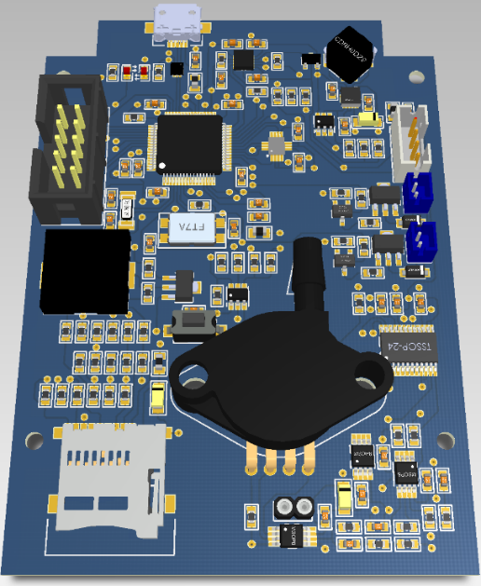
Рис. 2 – Плата аппаратного бока измерения давления

Структурная схема прибора представлена на рис. 3.
Суточный мониторинг заключается в автоматическом многократном измерении артериального давления по составленному врачом расписанию (обычно – каждые 15-20 минут днем и каждые 20-30 минут ночью в течение суток). Классический монитор состоит из манжеты, закрепляемой на плече пациента, и пробора, обычно закрепляемого на поясе пациенты. Провода и воздушная трубка от прибора, огибая шею, подводятся к манжете. Кроме неудобства использования данный подход имеет существенный недостаток: при движениях пациента воздушная трубка изгибается и создает микропульсации давления в манжете, которые могут исказить показания прибора или сделать измерение невозможным. В связи с эти при разработке прибора была поставлена цель минимизировать длину воздушной трубки при помощи расположения прибора на руке пациента.
Перенос прибора на руку позволяет исключить влияние, вносимое воздушной трубкой, однако сама манжета также подвержена внешним механическим воздействиям, компенсировать которые при помощи конструктивных методов не представляется возможным. В связи с этим в прибор были добавлены дополнительные датчики для определения уровня и параметров помех и разработаны алгоритмы для коррекции помех и переноса измерения в случае, если коррекция невозможна. Применение дополнительных датчиков позволило также реализовать в приборе функцию электронного дополнения к дневнику, который должен вести каждый пациент, с информацией о физической активности в течение суток, что позволяет исключить случаи неправильной оценки повышения давления, вызванные физической нагрузкой и функцию определения положения пациента (сидя, лежа, стоя) во время измерения давления. Кроме того, при помощи встроенных датчиков в приборе реализован тактильный интерфейс, настраиваемый пользователем, позволяющий при необходимости перенести ближайшее измерение, сообщить прибору о приеме пищи, медицинских препаратов и о других настраиваемых событиях. Для передачи данных прибор может подключаться к компьютеру при помощи USB порта или по беспроводному интерфейсу Bluetooth.

Рис. 3 – структурная схема прибора

Прибор может использоваться в двух режимах: упрощенный для повседневной самостоятельной диагностики и полнофункциональный для медицинского обследования. Упрощенный режим может пригодится как людям с повышенным риском болезней сердечно-сосудистой системы или больным для самостоятельного контроля за болезнью, так и здоровым людям, которые хотят периодически контролировать свое состояние здоровья, например, спортсменам. Данный режим предусматривает работу по набору стандартных режимов и имеет упрощенный ненагруженный большим количеством медицинских параметров интерфейс. Функционал упрощенного режима реализован также в мобильных приложениях, работающих под операционными системами IOS и Android. Программа позволяет провести однократное измерение давления, задать временные диапазоны и запустить стандартный мониторинг, считать показания с прибора. Упрощенный режим позволяет пользователю просмотреть суточный профиль и его конкретные значения таких параметров, как систолическое артериальное давление (САД), диастолическое артериальное давление (ДАД), среднее артериальное давление (СрАД), частоту сердечных сокращений (ЧСС), средние значения данных параметров за дневные и ночные часы и за весь период мониторинга, а также сравнить их с нормативными величинами. Для наибольшей простоты и корректности измерений все операции могут быть выполнены при помощи интерактивного помощника, который содержит в себе необходимые указания и пояснения, выполнение которых позволит работать с прибором пользователю с любым уровнем подготовки (пример окна интерактивного помощника приведен на рис. 4).

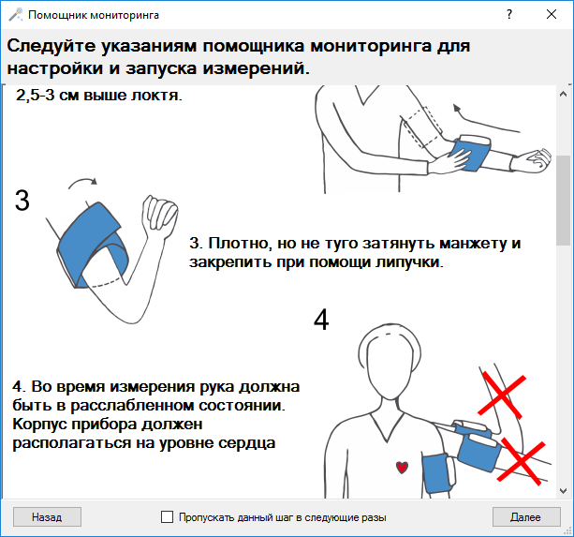
Рис. 4 – Окно интерактивного помощника мониторинга

Не смотря на разницу в функционале упрощенного и полнофункционального программного обеспечения, прибор сохраняет весь комплект данных для того, чтобы при необходимости пользователь после проведенного самостоятельно мониторинга мог бы при помощи специальной функции отправить результаты врачу для более полного анализа в полнофункциональном программном обеспечении.
Полнофункциональный режим предназначен для полноценного медицинского обследования и, соответственно, предоставляет существенно расширенные возможности. Стандартный вид главного окна программы приведен на рис. 5.
Все данные, измеренные прибором или полученные при помощи упрощенного программного обеспечения привязываются к электронным картам пациентов, содержащих необходимые сведения о самих пациентах, о проведенных обследованиях и пройденных курсах лечения. Структура базы данных, в которой хранятся результаты измерений позволяет провести сравнение нескольких мониторингов с пометками, показывающими принимаемые медицинские препараты или проведенные процедуры для оценки эффективности проводимого лечения. В программу заложена возможность расчета большого количества различных медицинских показателей и индексов. Все параметры, изменяющиеся в процессе мониторинга могут быть выведены в виде таблиц или графиков. При помощи встроенных функций можно вывести на экран параметры и графики регрессионного анализа любых комбинаций измеренных и вычисленных параметров, рассчитать параметры корреляции и построить линии тренда выбранных параметров.

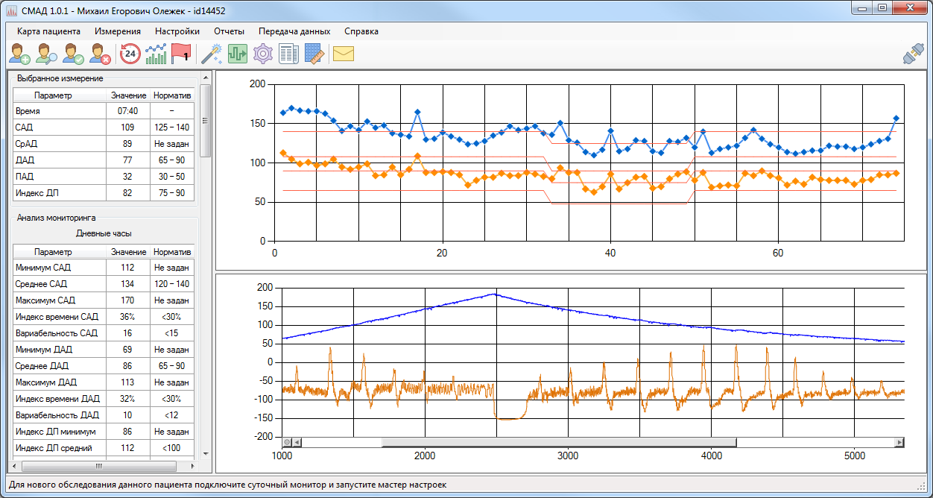
Рис. 5 – Стандартный вид главного окна программы.

Низкая компьютерная грамотность врачей в некоторых случаях является существенным ограничением к использованию программного обеспечения. Для максимального комфорта и эффективности использования разработанного ПО в нем реализованы конструктор интерфейса и конструктор отчетов (рис. 6). Настройки позволяют не только выбрать, какие из параметров и к каком виде будут отображаться на экране (область на экране, графики или таблицы, цвета выделения и т.д.), но также и создать файл настроек, при копировании которого в папку с дистрибутивом программы она автоматически учтет все настройки и применит их при установке. Таким образом программное обеспечение будет готово к работе сразу же после установки и не создаст никаких сложностей использующему его врачу.

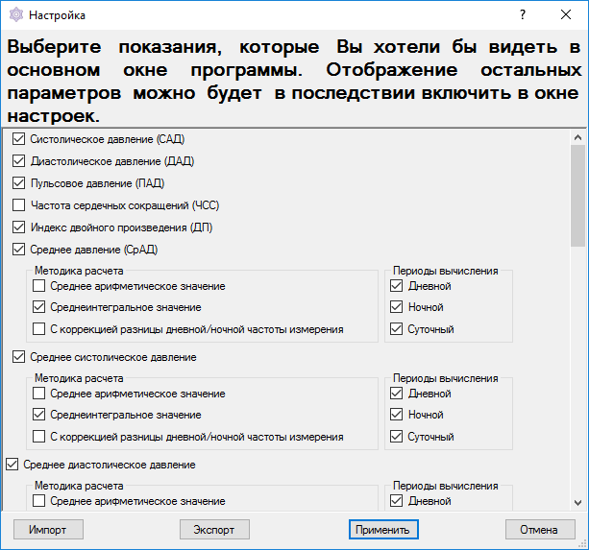
Рис. 6 – Настройка интерфейса

На сегодняшний день создан тестовый образец прибора СМАД в портативном корпусе, размещаемом в кармане манжеты. Встроенный аккумулятор ёмкостью 2000 мА/ч обеспечивает автономную работу до 3 суток (в зависимости от настроек мониторинга). На основании результатов измерений при воздействии помех разного вида разработан помехозащищенный алгоритм измерений артериального давления. В дальнейшем планируется сертификация медицинского прибора и сбор статистической информации для дальнейшего совершенствования алгоритмов измерений и коррекции помех.
Литература
- Российский статистический ежегодник 2016: Статистический сборник / Под ред. А. Е. Суринова, Э. Ф. Баранова, Н. С. Бугаковой, М. И. Гельвановского, Л. М. Гохберг, С. Н. Егоренко, В. В. Елизарова, В. Б. Житкова, Ю. Н. Иванова, А. Л. Кевеш, А. Е. Косарева, К. Э. Лайкам, И. Д Масаковой, В. Н. Нестерова, Г. К. Оксенойт, О. П. Рыбак, Б. Т. Рябушкина, А. А. Татаринова, А. В. Хорошилова. - М.: Росстат, 2016. - 725 с.
- Максимова Т. М., Лушкина Н.П., Огрызко Е.В. Проблемы медицинского обеспечения кардиологических больных // Вестник российской академии медицинских наук. - 2012. - №3 / том 67. - С. 15-22.
- 2013 Guidelines for the Management of Arterial Hypertension.The Task Force for the Management of Arterial Hypertension of the European Society of Нypertension (ESH) and of the European Society of Cardiology (ESC). Journal of Hypertension. 2013, 31 (7). – pp. 1281–1357.
- Шайкин А. С., Шайкина Е.В. Особенности процесса отладки алгоритмов суточного мониторинга артериального давления // Сборник трудов XXI международного международного научно-технического семинара «Современные технологии в задачах управления, автоматики и обработки информации» – М.: Изд-во ГУП Академиздат центр «Наука» РАН, 2012. – С. 215-216.
- Шайкин А. С. Разработка блока управления электроприводами для станции тропосферной связи // Сборник трудов XXI международного международного научно-технического семинара «Современные технологии в задачах управления, автоматики и обработки информации» – М.: Изд-во ГУП Академиздат центр «Наука» РАН, 2012. – С. 124-125.
- Шайкин А. С., Шайкина Е.В. Устройство для исследования характеристик МЭМС датчиков движения и положения в пространстве // Сборник трудов XXII международного научно-технического семинара «Современные технологии в задачах управления, автоматики и обработки информации» – М.: Изд-во МГУПИ, 2013. – С. 185-186.
- Мисюра В. В., Мисюра И. В. Обработка и фильтрация сигналов. Современное состояние проблемы // Инженерный вестник Дона, 2013, №4 URL: ivdon.ru/magazine/archive/n4y2013/.
- Шайкин А. С., Шайкина Е.В. Применение комплекса полунатурного моделирования в процессе проектирования информационно-измерительных и управляющих систем // Инженерный вестник Дона, 2014, №1 URL: ivdon.ru/uploads/article/pdf/IVD_43_Shaykin.pdf_2248.pdf.
- Using system engineering techniques to accelerate your next project / M. Torgerson e. a. // Embedded. – 2013. – URL: embedded.com/design/prototyping-and-development/4422991/2/Using-system-engineering-techniques-to-accelerate-your-next-project (date of access: 26.11.2016).
- Gomez, M. Hardware-in-the-Loop Simulation // Embedded. – 2001 URL: embedded.com/design/prototyping-and-development/4024865/Hardware-in-the-Loop-Simulation (date of access: 26.11.2016).
References
1. Rossiyskiy statisticheskiy ezhegodnik 2016: Statisticheskiy sbornik. [Russian Statistical Yearbook 2016: Statistical Yearbook]. Pod red. A. E. Surinova, E. F. Baranova, N. S. Bugakovoy, M. I. Gel'vanovskogo, L. M. Gokhberg, S. N. Egorenko, V. V. Elizarova, V. B. Zhitkova, Yu. N. Ivanova, A. L. Kevesh, A. E. Kosareva, K. E. Laykam, I. D. Masakovoy, V. N. Nesterova, G. K. Oksenoyt, O. P. Rybak, B. T. Ryabushkina, A. A. Tatarinova, A. V. Khoroshilova. M.: Rosstat, 2016. 725 p.
2. Maksimova T. M., Lushkina N. P., Ogryzko E. V. Vestnik rossiyskoy akademii meditsinskikh nauk. 2012. №3. tom 67. pp. 15-22.
3. 2013 Guidelines for the Management of Arterial Hypertension. The Task Force for the Management of Arterial Hypertension of the European Society of Нypertension (ESH) and of the European Society of Cardiology (ESC). Journal of Hypertension. 2013, 31 (7). pp. 1281–1357.
4.Shaykin A. S., Shaykina E. V. Sbornik trudov XXI mezhdunarodnogo mezhdunarodnogo nauchno-tekhnicheskogo seminara «Sovremennye tekhnologii v zadachakh upravleniya, avtomatiki i obrabotki informatsii». M.: Izd-vo GUP Akademizdat tsentr «Nauka» RAN, 2012. pp. 215-216.
5.Shaykin A. S. Sbornik trudov XXI mezhdunarodnogo mezhdunarodnogo nauchno-tekhnicheskogo seminara «Sovremennye tekhnologii v zadachakh upravleniya, avtomatiki i obrabotki informatsii». M.: Izd-vo GUP Akademizdat tsentr «Nauka» RAN, 2012. pp. 124-125.
6. Shaykin A. S., Shaykina E. V. Sbornik trudov XXII mezhdunarodnogo nauchno-tekhnicheskogo seminara «Sovremennye tekhnologii v zadachakh upravleniya, avtomatiki i obrabotki informatsii». M.: Izd-vo MGUPI, 2013. pp. 185-186.
7. Misyura V. V., Misyura I. V. Inženernyj vestnik Dona (Rus), 2013, №4. URL: ivdon.ru/magazine/archive/n4y2013/2130.
8. Shaykin A. S., Shaykina E. V. Inženernyj vestnik Dona (Rus), 2014, №1. URL: ivdon.ru/uploads/article/pdf/IVD_43_Shaykin.pdf_2248.pdf
9. Using system-engineering techniques to accelerate your next project. M. Torgerson e. a. Embedded. 2013. URL: embedded.com/design/prototyping-and-development/4422991/2/Using-system-engineering-techniques-to-accelerate-your-next-project (date of access: 26.11.2016).
10. Gomez, M. Hardware-in-the-Loop Simulation Embedded. 2001. URL: embedded.com/design/prototyping-and-development/4024865/Hardware-in-the-Loop-Simulation (date of access: 26.11.2016).

